几道竞赛题赏析与解答

1．（浙江省第七届自然科学竞赛）一瓶气体经检测只含有一种元素，则该瓶气体
A．一定是一种单质 B．可能是一种化合物
C．可能是化合物与单质的混合物 D．可能是一种单质，也可能是几种单质的混合物
赏析：此题考察学生化学概念，一种元素，组成的并不一定是单质，比如臭氧和氧气都由氧元素构成，但在一起是混合物，在比如红磷和白磷，金刚石和石墨等（想一想，还有那些物质？），第二，化合物必须有两种元素构成，则B不符，同样的道理，C也不对，则应该选D。

2.（浙江省第七届自然科学竞赛）酿制白酒的装置如图所示。蒸锅实际是—个汽化池，将其封闭后仅与输汽管相通，然后将“气酒”引入冷凝池后再注入储酒罐。罐里的白酒度数很高，—般不宜饮用，需要与适当水勾兑后才能出售。有关行业规定：白酒的“度数”是指气温在20℃时，100毫升酒中所含酒精的毫升数。有关数据如下表所示。那么，在1标准大气压下，对汽化池加热应保持 ▲ ℃才能出好酒，输汽管弯弯曲曲地经过冷凝池是因为 ▲ ，“45度”白酒的密度是 ▲ 。

物质 | 比热(焦/千克·℃) | 密度(千克/米³) | 沸点(℃标准大气压)
水 | 4.2×10³ | 1.0×10³ | 100
酒精 | 2.4×10³ | 0.8×10³ | 78.5

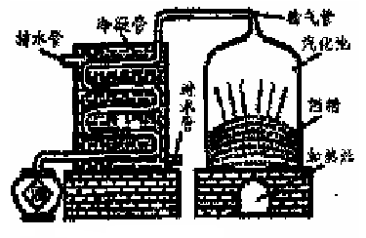

赏析：因为酒精的沸点低，酿制白酒的目的是保留酒精。78.5℃是酒精的沸点，若超过它，酒精蒸发，则失去了效果。输汽管弯弯曲曲地经过冷凝池是因为扩大散热面积降低温度利于液化（想一想，现实生活中，还有什么方法可以降低温度利于液化）。求“45度”白酒的密度 ，首先要知道“45度”的含义，即酒精占总溶液的质量分数为45%，则通过一系列计算可得 “45度”白酒的密度 0.91×10³千克/米³
这道题十分联系实际，同学应多关注，现在竞赛中讲究与生活的联系，平时应多积累。

3. （浙江省第七届自然科学竞赛） 如图中的左图是人在平静呼吸时肺内气压变化的示意图，右图是平静呼吸时胸廓变化 示意图。在左图的d点处，此时肺内气压比大气压 (选填“高”、“低”或“相等”)。当胸廓变化处于右图的B状态时，肺内气压的变化反映于左图中的哪一段 (用左图中的字母表示)。
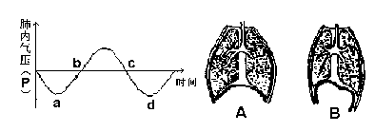
赏析：这道题是一道生物题，考察的是肺呼吸的情景。第一空，此时肺内气压比大气压低还是高，从图上可知，D点在横线以下，即低于大气压，考察的是试图的能力，第二空，肺内气压的变化反映于左图中的哪一段，应为 bc段，，因为B肺体积减小，气压增大（想一想，这是吸气还是呼气？）
图表题越来越多，应注意学生培养识图的能力。

4. （浙江省第七届自然科学竞赛） 如图，将几块经过烘烤并放冷的木炭(或活性炭)，投到盛满某种(相对分子质量≥20)有色气体的集气瓶中，并轻轻摇动。你能观察到的现象是 ， 这是因为 。
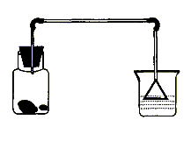
赏析：这道题对物质的性质进行考察，活性碳具有吸附性。所以有色气体的颜色逐渐消失，烧杯中倒扣的漏斗内的水面明显上升。因为木炭或活性炭疏松多孔，有很大的表面积，具有较强的吸附作用，它能把有色气体或染料等微小粒子吸附在它的表面而使气体褪色。又由于气体被吸附，瓶内压强减小，在大气压的作用下，促使倒扣的漏斗里水面上升。
再比如，浓硫酸的性质，硝酸的性质，金刚石的性质等，都要熟练掌握（包括物理和化学性质）。

5. （浙江省第七届自然科学竞赛）开发利用新能源已是十分迫切的事，氢气是一种高效而无污染的理想能源，下列(1)～(6) 是某自然科学兴趣小组的学生查阅资料归纳的工业制取氢气的方法，其中包括正在研发的方案。
(1)电解法：2H₂O$\underline{\underline{\text{通电}}}$2H₂+O₂
(2)甲烷转化法：CH₄+H₂O$\underline{\underline{\text{催化剂}}}$CO+3H₂
(3)水煤气法：C+H₂O$\underline{\underline{\text{1000}°C}}$CO+H₂
(4)碳氢化合物热裂法：CH₄$\underline{\underline{\text{高温}}}$C+2H₂
(5)设法将太阳光聚焦产生高温使水分解：2H₂O=2H₂+O₂
(6)寻找高效催化剂使水分解产生氢气。
如果将来人类广泛使用氢气作为能源，那么上述6种方法中你认为可行的、且很有发展前途的方法是哪几种?并逐条说明理由。

赏析．在6种方法中(1)(5)(6)有广阔的发展前景。
(1)将来电力充足时用电解水的方法来分解水获得氢气；
(5)太阳能是用之不尽的廉价能源；
(6)利用催化剂可大大加快水的分解，获得氢能源。
对于甲烷，原本就是一种很好的燃料。

